МЕТОДИЧКА
Вещевая служба Вооружённых Сил Российской Федерации
Склад · маскировка · учёт (форма № 10 и другие документы)
Учебное пособие по открытым источникам · 2026
Настоящая методичка предназначена для должностных лиц вещевой службы, начальников складов, старшин подразделений и командиров, отвечающих за организацию хранения, учёта и выдачи вещевого имущества. Материал носит справочно-учебный характер и не заменяет официальные нормативные правовые акты и локальные документы воинской части.

1. Правовая база
- ФЗ от 27.05.1998 № 76-ФЗ «О статусе военнослужащих» (ст. 14) — право на вещевое обеспечение и компенсации.
- ПП РФ от 22.06.2006 № 390 — нормы обеспечения в мирное время (с изменениями, в т. ч. ПП № 1116).
- Приказ МО РФ от 14.08.2017 № 500 — Порядок обеспечения вещевым имуществом (ВКПО, сроки, спецнормы).
- Приказ МО РФ от 28.03.2008 № 139 — формы документов ФХД (в т. ч. форма № 10, книга 0504042).
- Приказ МО РФ от 04.04.2017 № 170 (ИД-2017) — делопроизводство; отдельная «Справка (форма № 10)» для контрактников — не путать с актом ф. 10 по № 139.
- Приказы МО РФ № 300дсп и № 222дсп — учёт и списание (ДСП; детали не раскрываются).
- ФЗ от 12.07.1999 № 161-ФЗ — материальная ответственность; УВС ВС РФ — сохранность имущества.

2. Организация вещевой службы в части
Командир части отвечает за содержание складского фонда и охрану. Заместитель по тылу организует хранение и оборудование складов, проверяет наличие не реже двух раз в год. Начальник вещевой службы организует правильное хранение, руководит складом, проверяет наличие и условия хранения не реже одного раза в два месяца. Начальник вещевого склада — материально ответственное лицо: приём, выдача, хранение, учёт, санитарное и противопожарное состояние, сдача склада под охрану.

3. Виды имущества и категории
- Личное пользование — закрепляется за военнослужащим (форма, бельё, обувь повседневная).
- Инвентарное — временное пользование, подлежит сдаче (большая часть ВКПО, постель, палатки).
- Специальное — по специальным нормам снабжения.
- Категории: I — новое; II — бывшее в употреблении, годное; III — к списанию/ремонту/выбраковке.

4. Организация вещевого (боевого) склада
Склад оборудуется сухими помещениями с раздельными кладовыми: новое имущество; бывшее в употреблении и фонд сборов; грязное бельё; моющие и ремонтные материалы; спорт/лыжи; ветошь и выбраковка; распаковочная. Имущество текущего снабжения хранится раздельно от имущества длительного хранения (НЗ).
- Отступ стеллажа от стены ≥ 0,75 м; от кровли ≥ 1 м; нижняя полка ≥ 0,2–0,3 м.
- Проход между стеллажами ≥ 1 м; центральный проход ≥ 3,5 м; до светильника ≥ 0,5 м.
- Двери двойные, опечатывание; окна — решётки и защита от прямого солнца.
- Электропроводка скрытая/в негорючих трубах; розетки и электронагреватели запрещены.
- На полках — стеллажные ярлыки формы № 64; план склада со схемой расстановки.
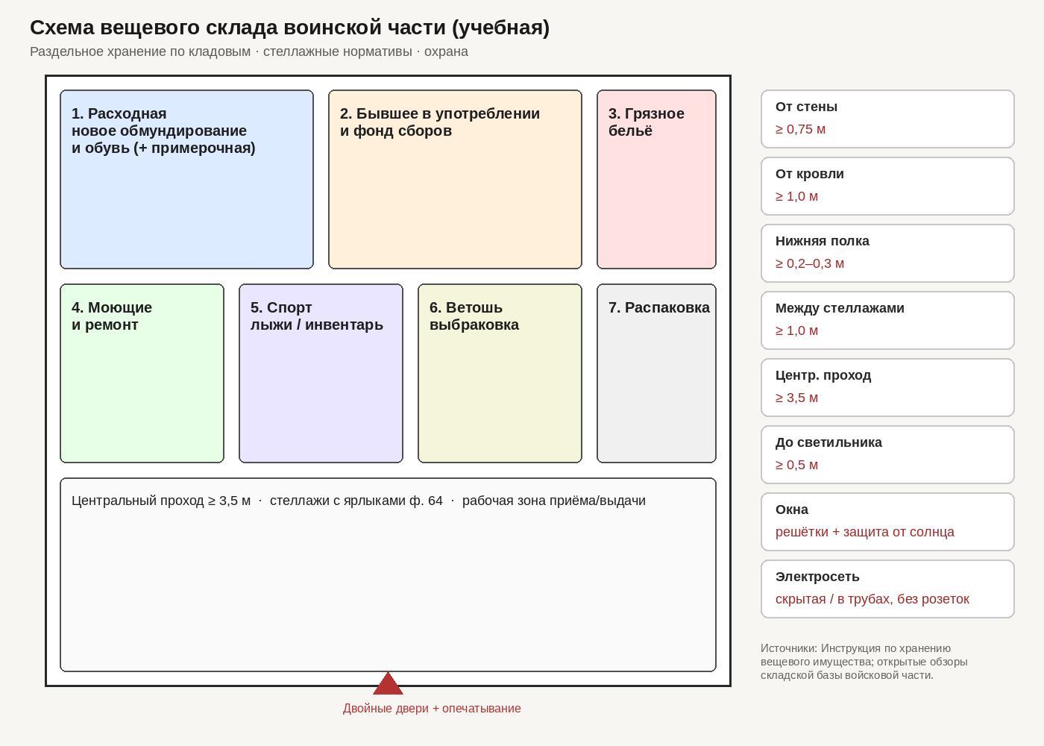
Рисунок 1. Учебная схема вещевого склада

5. Маскировка и полевое хранение
В полевых (боевых) условиях площадку выбирают с естественной маскировкой. Бунты и транспорт рассредоточивают, применяют маскировочные сети и местные материалы, устраивают обвалование. Ночные работы — со светомаскировкой. Укрытия: котлован, накат, слой грунта. Текущее имущество и запасы длительного хранения размещают раздельно.
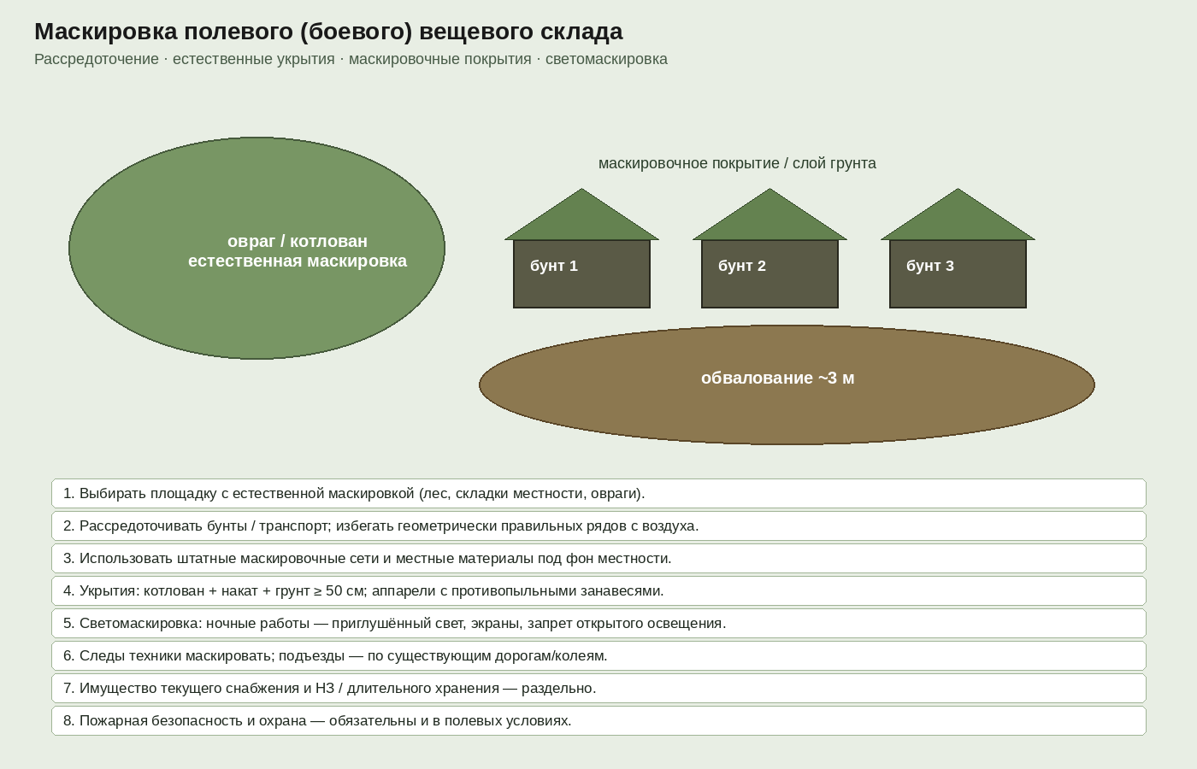
Рисунок 2. Принципы маскировки полевого склада

6. Система учёта
Учётные документы делятся на: (1) первичные — накладные, ведомости, акты, аттестаты; (2) книги и карточки — ф. 25, 26, 27, 37, 45, 0504042; (3) вспомогательные — ярлыки, описи. Книги нумеруются, прошнуровываются, скрепляются печатью «Для пакетов», регистрируются в строевой части. Записи о приходе и расходе — в день операции.
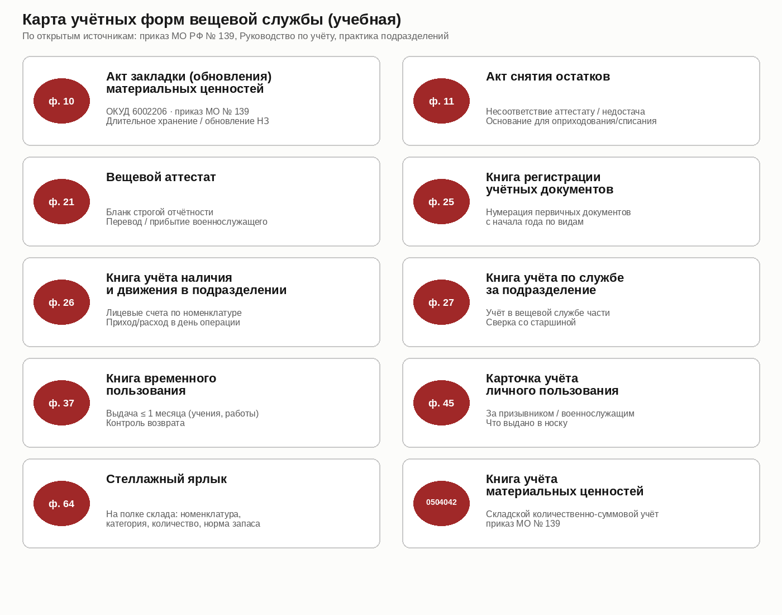
Рисунок 3. Карта основных учётных форм

7. Форма № 10 — акт закладки (обновления)
По приказу МО РФ № 139 форма № 10 (ОКУД 6002206) — акт закладки (обновления) материальных ценностей на длительное хранение. Комиссия, назначенная приказом, проверяет закладку и обновление; в акте отражают наименование, код, единицу измерения, количество/сумму заложено и изъято. Акт утверждает командир. Не путать со «Справкой (форма № 10)» приложения к ИД-2017 (справка контрактнику при убытии).
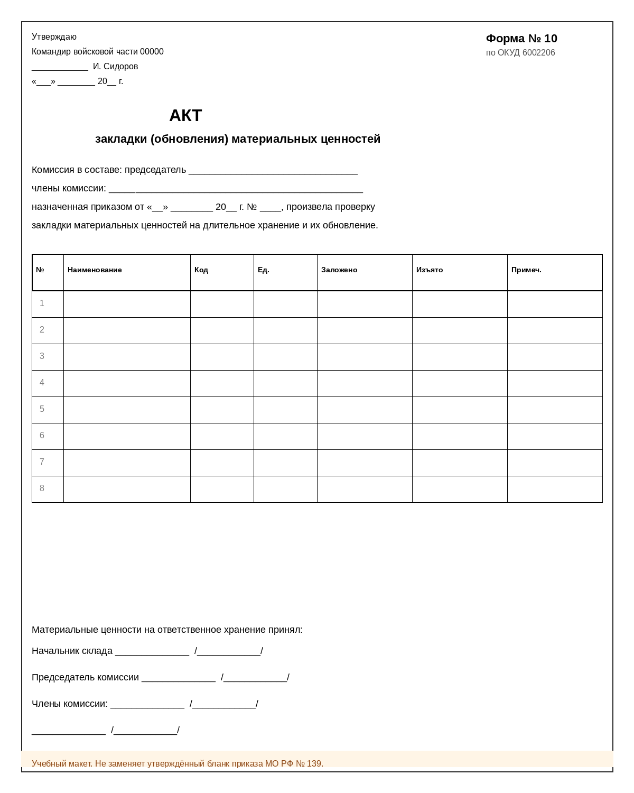
Рисунок 4. Учебный макет оформления формы № 10

8. Книги ф. 26, 37, 45 и связанные формы
- ф. 25 — регистрация первичных учётных документов (нумерация с начала года по видам).
- ф. 26 — наличие и движение в подразделении; лицевые счета; ежедневные записи; сверки.
- ф. 27 — учёт в вещевой службе за подразделение; сверка со старшиной.
- ф. 37 — выдача во временное пользование на срок не более одного месяца.
- ф. 45 — карточка учёта материальных ценностей личного пользования.
- ф. 21 — вещевой аттестат (бланк строгой отчётности).
- ф. 11 — акт снятия остатков при отсутствии аттестата или расхождении наличия.
- ф. 64 — стеллажный ярлык.
- 0504042 — книга учёта материальных ценностей на складе (приказ № 139).
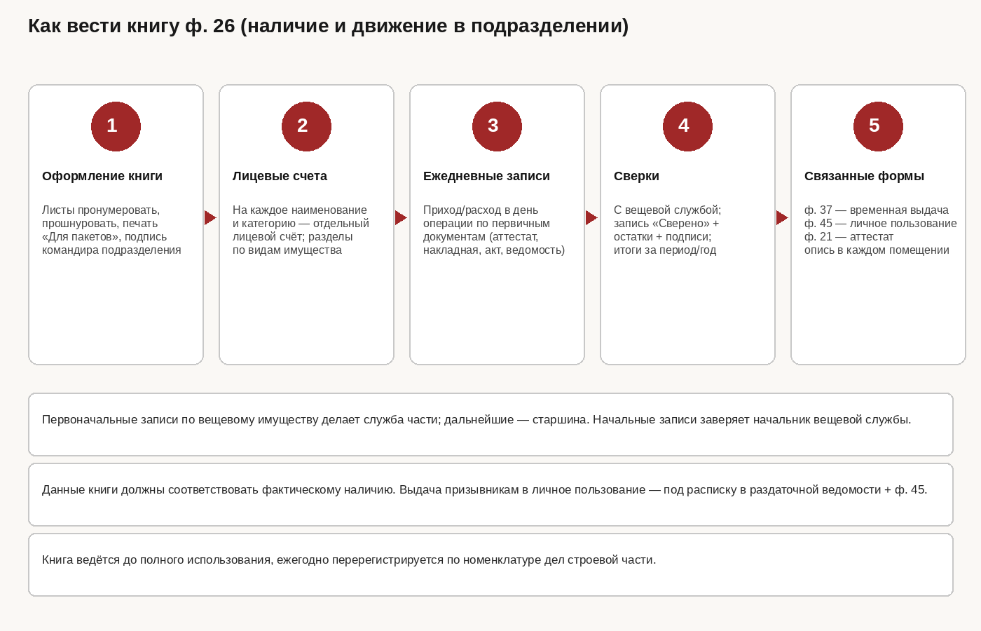
Рисунок 5. Порядок ведения книги ф. 26
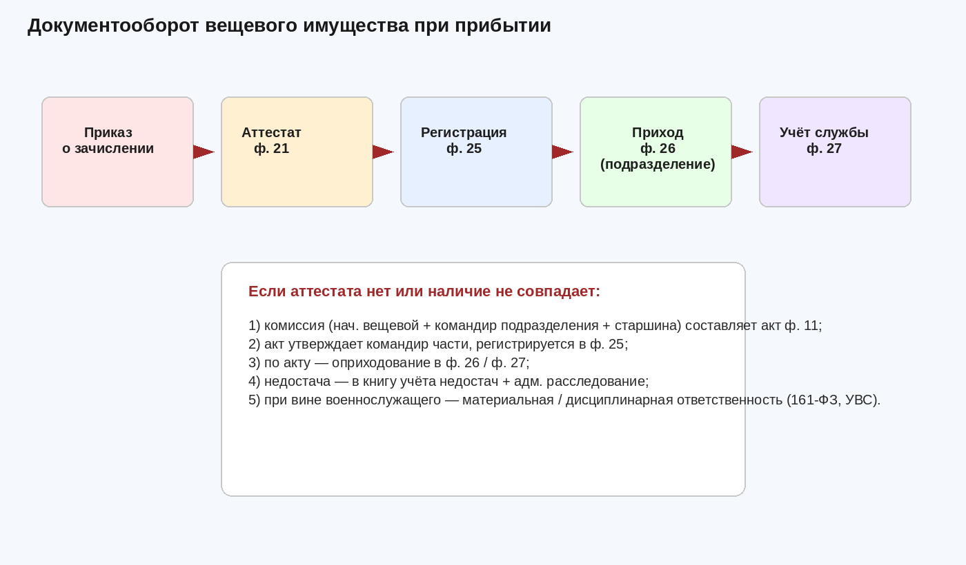
Рисунок 6. Документооборот при прибытии

9. Выдача, замена, компенсации
Отпуск со складов ЦМТО — по нарядам по ростовке. В части выдача отражается в карточке вещевого довольствия / ф. 45; инвентарное имущество при убытии сдаётся на склад (кроме указанного в аттестате). Компенсация за невыданные предметы — по 76-ФЗ и ПП № 390; стоимость ориентируется на распоряжение Правительства № 1014-р. Банно-прачечное обслуживание — часть вещевого обеспечения.

10. Инвентаризация и ответственность
Инвентаризация проводится по приказу командира комиссией. Недостачи учитываются, назначается административное расследование. При доказанной вине — материальная ответственность по 161-ФЗ и (или) дисциплинарная по УВС. Изъятие первичных документов — только уполномоченными органами с оформлением протокола.
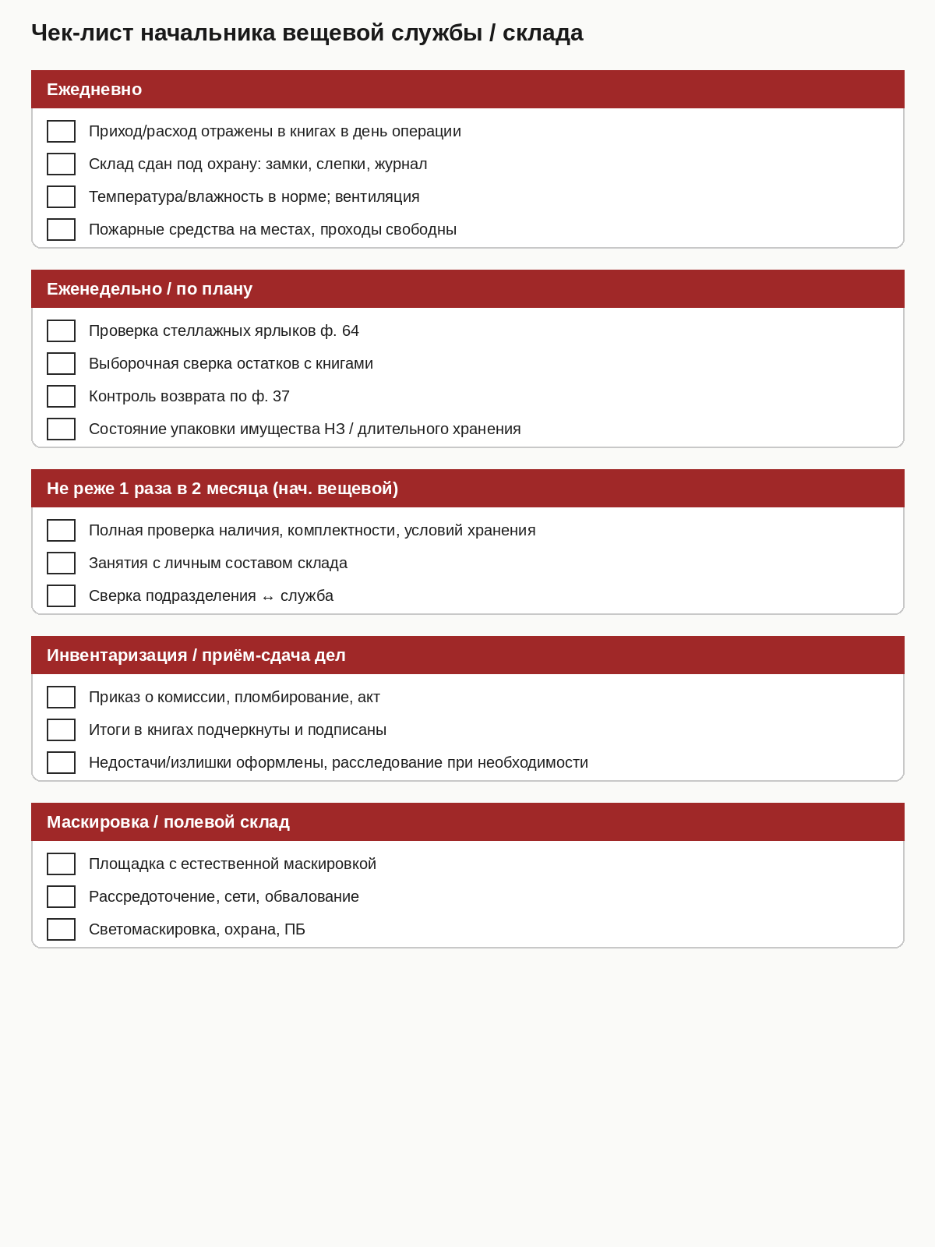
Рисунок 7. Чек-лист вещевой службы / склада

11. Режим вещевого склада
- Паспорт склада: площадь, кубатура, вместимость, нагрузка на пол, режим работы.
- План хранилища со схемой стеллажей и кладовых.
- Журнал температуры и влажности; мокрое имущество не принимать.
- Картотека на столе запирается; ключ у начальника склада.
- Охрана, слепки, наружный рубильник, огнетушители, грозозащита.
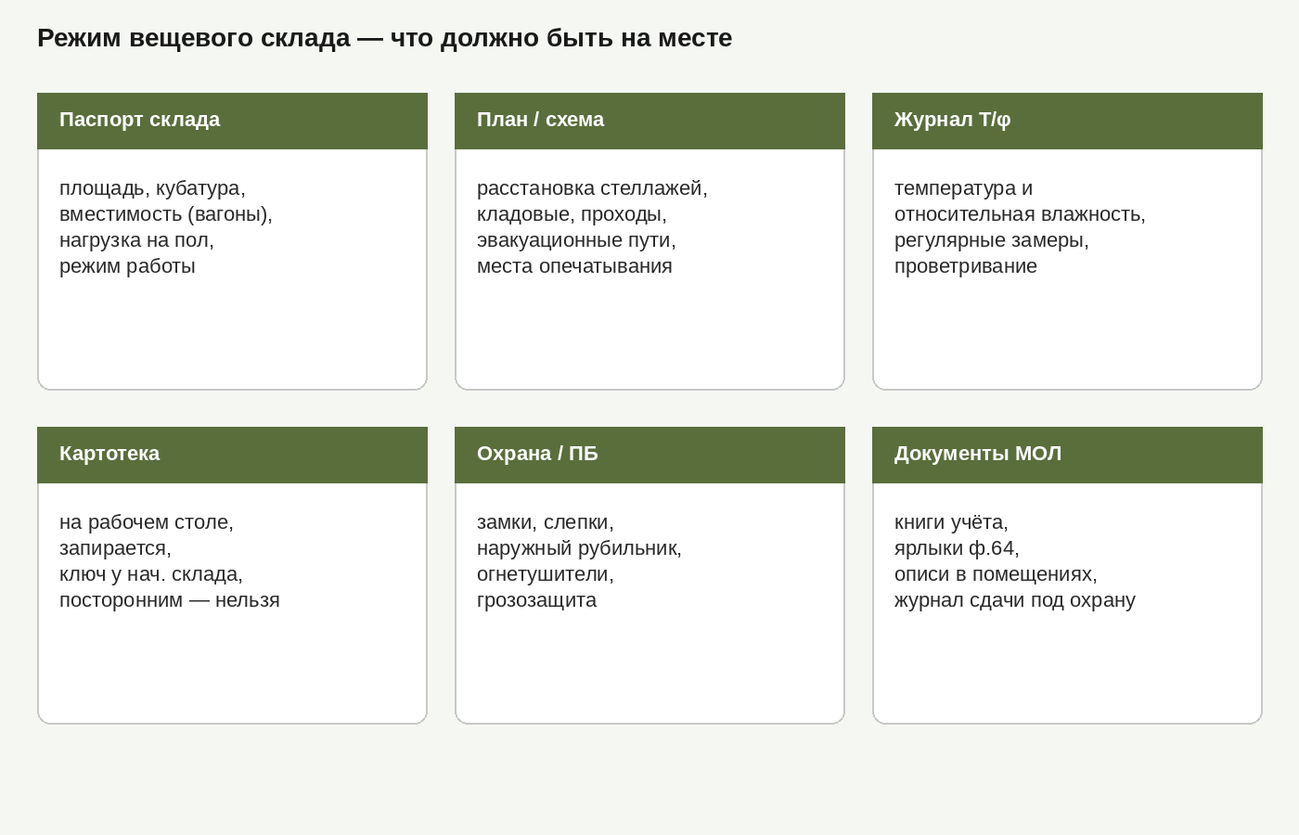
Рисунок 8. Режим вещевого склада

12. Арматурная карточка
Арматурная карточка связывает ростовку, норму и фактическую выдачу. Вносятся установочные данные, замеры, сведения из аттестата ф. 21; по мере выдачи — предмет, дата, срок носки. Карточки группируют по подразделениям.
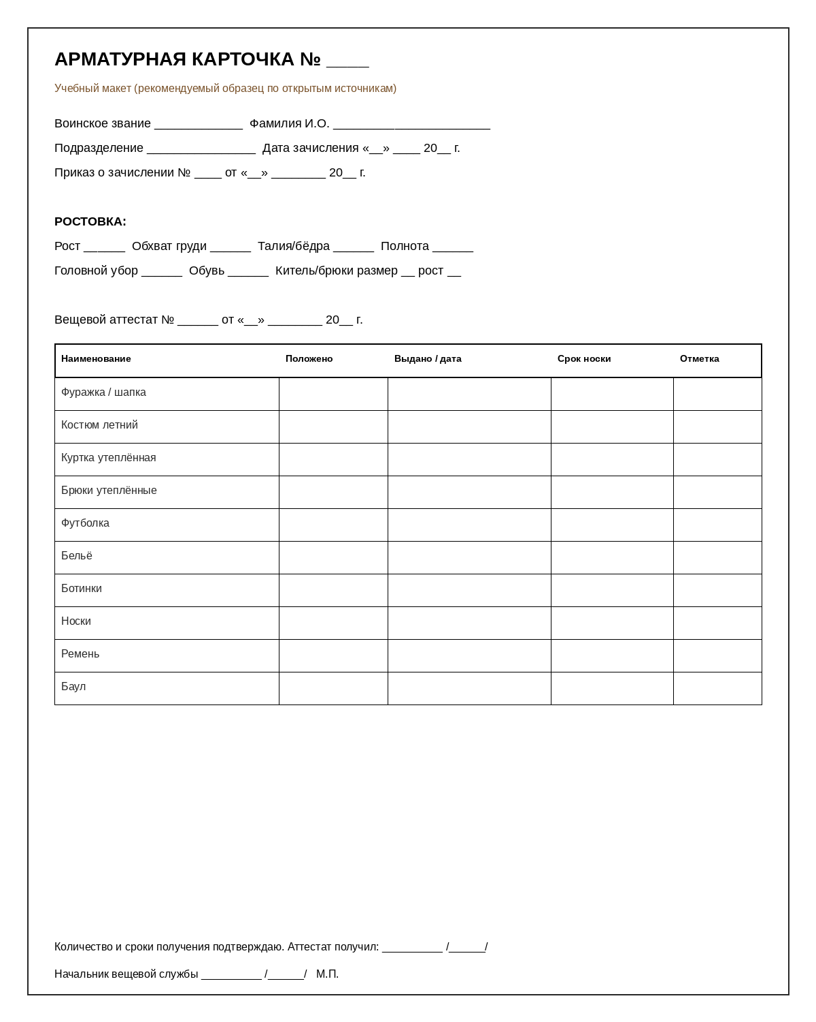
Рисунок 9. Учебный макет арматурной карточки

13. Клеймение, подгонка, подменный фонд
- При выдаче призывникам — подгонка и клеймение инвентаря.
- Запас на сборных пунктах ≈ 10% потребности призыва.
- Подменный фонд — из выслужившего срок, но годного имущества (в т. ч. после ремонта).
- Рабочая одежда — не более 100% списочной численности призывников/курсантов.
- Не смешивать подменный фонд с НЗ и III категорией.

14. Сроки носки (подробно)
Срок зависит от нормы, категории военнослужащего и климата. Срок нового одноимённого предмета начинается со следующего дня после окончания срока предыдущего. В холодном климате срок костюма утеплённого уменьшается на 1 год, в жарком — увеличивается на 1 год (ориентир п. 62.1). Расходники на категории не делятся.
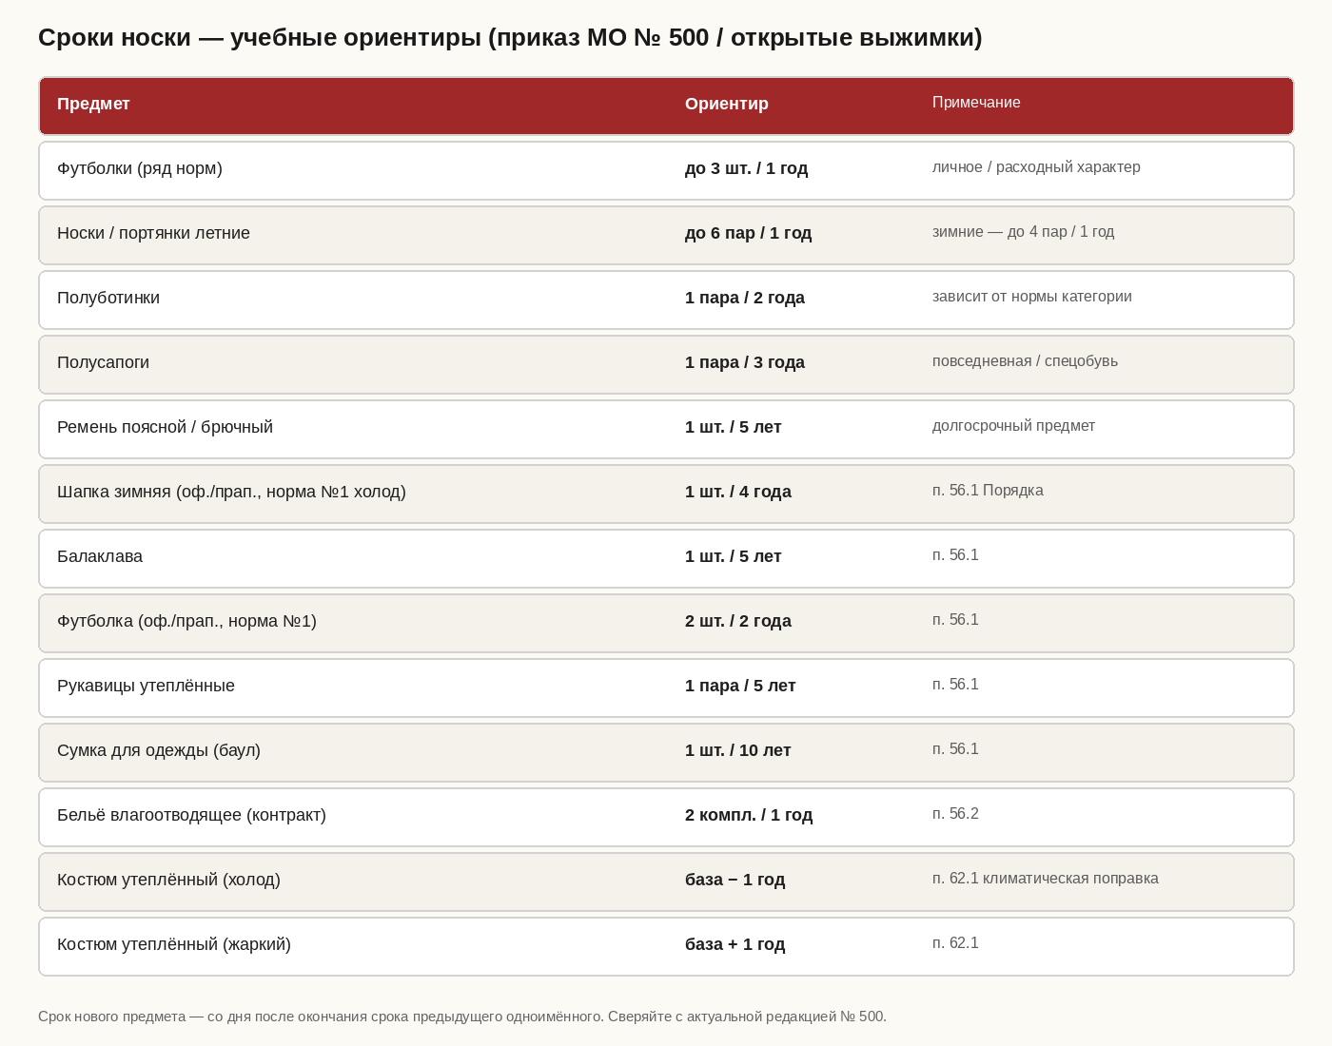
Рисунок 10. Ориентиры сроков носки

15. Списание (III категория и расходники)
III категория подлежит списанию: отделить от годного → комиссия по приказу → акт → проводки в книгах → ремонт/ветошь/утилизация по правилам. Расходники списываются прямым расходом. Подменный фонд из непригодного не формировать. Детали ДСП-порядка списания в методичке не воспроизводятся.
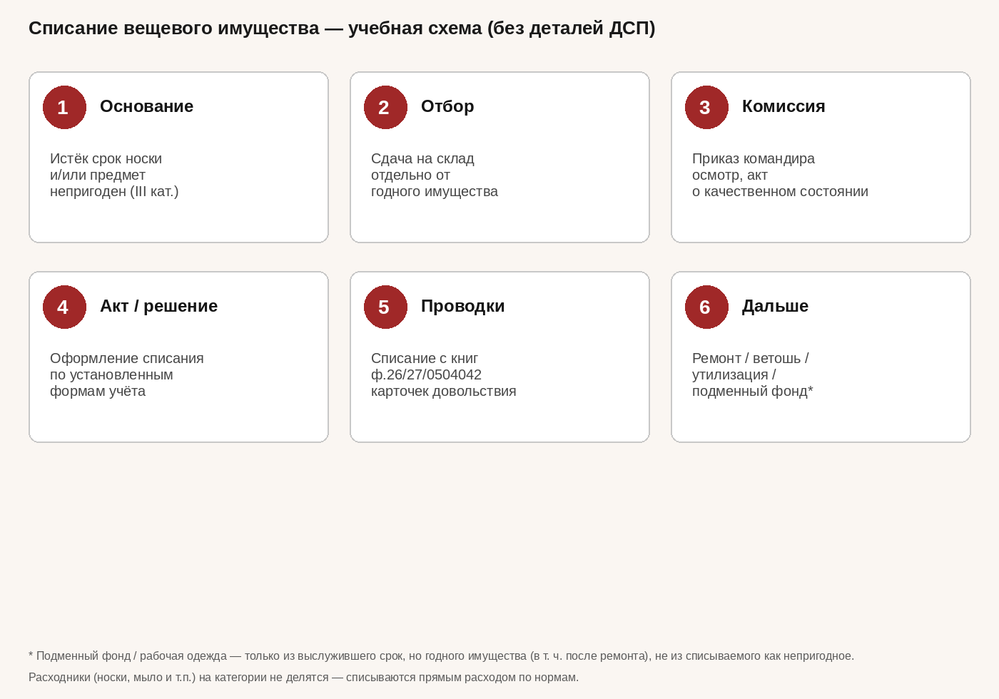
Рисунок 11. Учебная схема списания

16. Приём-сдача дел
- Приказ о приёме-сдаче; при необходимости — комиссия.
- Сверка книг с наличием и ярлыками ф. 64.
- Проверка НЗ и актов ф. 10, журнала Т/φ, ПБ и охраны.
- Акт приёма-сдачи; передача ключей и слепков; разбор недостач отдельно.

17. Шпаргалка документов
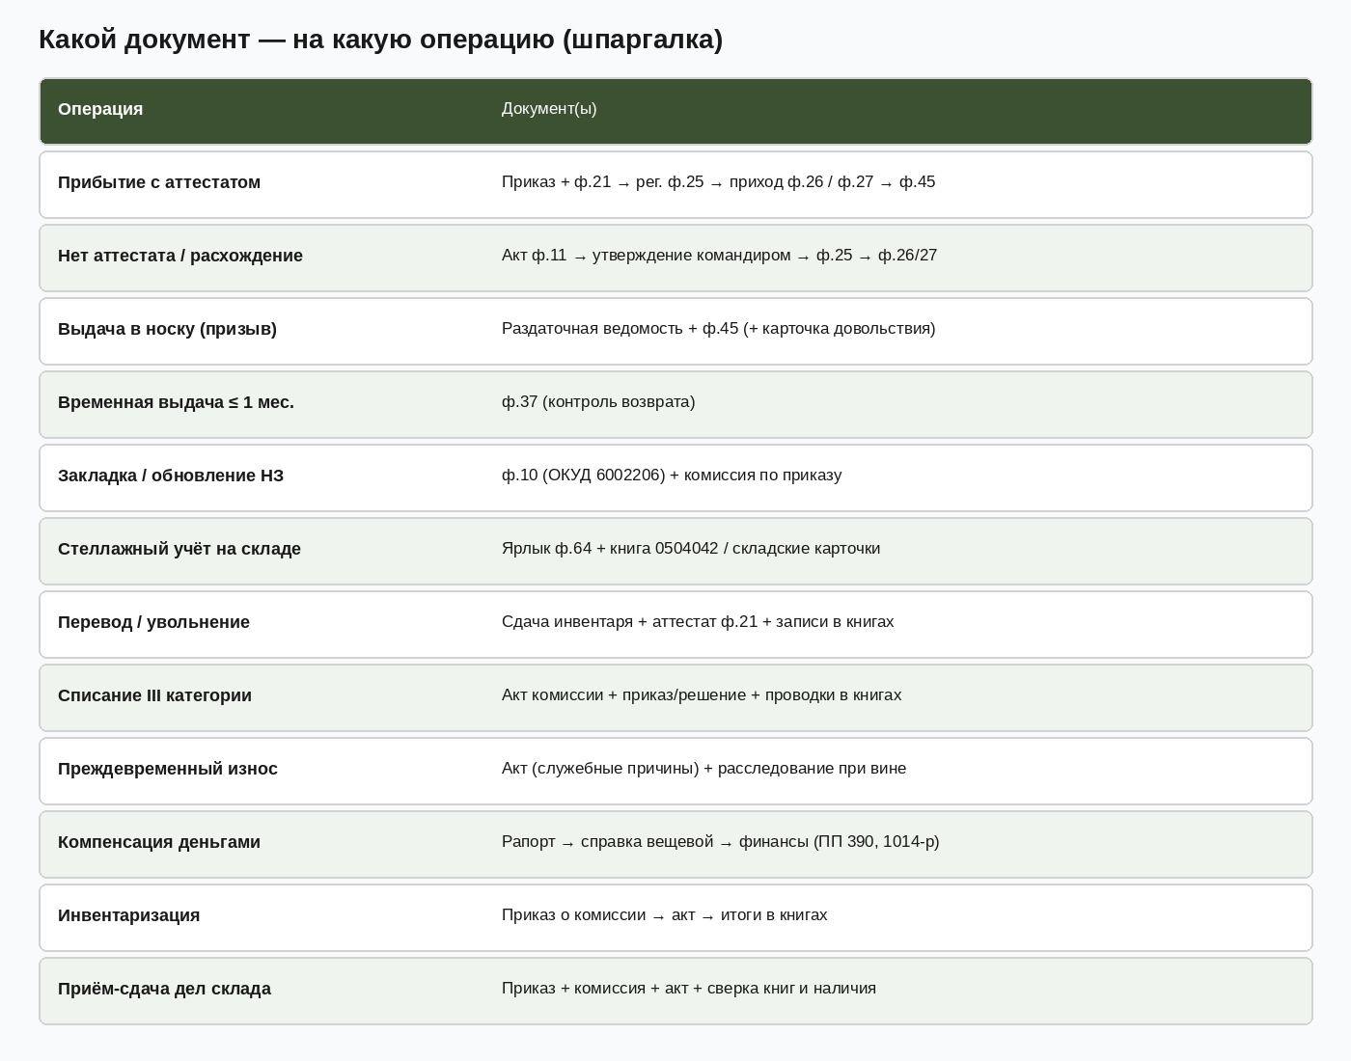
Рисунок 12. Какой документ — на какую операцию

18. Отчёт-заявка и истребование
Отчёт-заявку утверждает командир части; на её основе довольствующий орган формирует план обеспечения и наряды на отпуск с ЦМТО по ростовке. В обеспеченность входят новое имущество, бывшее в употреблении с неистекшим в периоде сроком и годный инвентарь после срока.
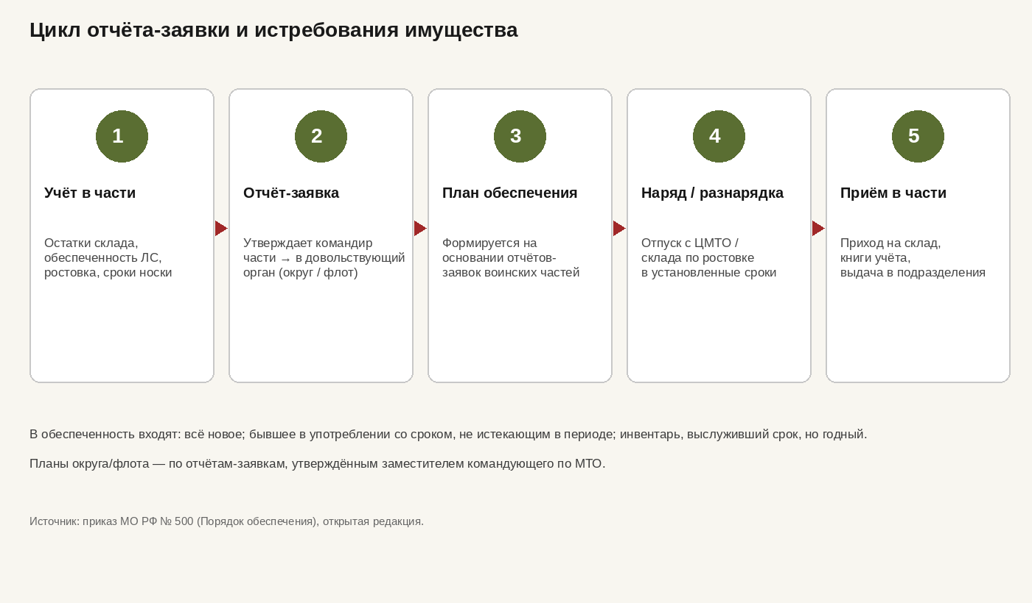
Рисунок 13. Цикл отчёта-заявки

19. Сезонная сдача
По окончании зимы тёплые вещи и постовая одежда сдаются на склад: обновление клеймения, сортировка, ремонт/химчистка, хранение до сезона. Палатки просушивают и сдают с отметкой сроков в паспортах.
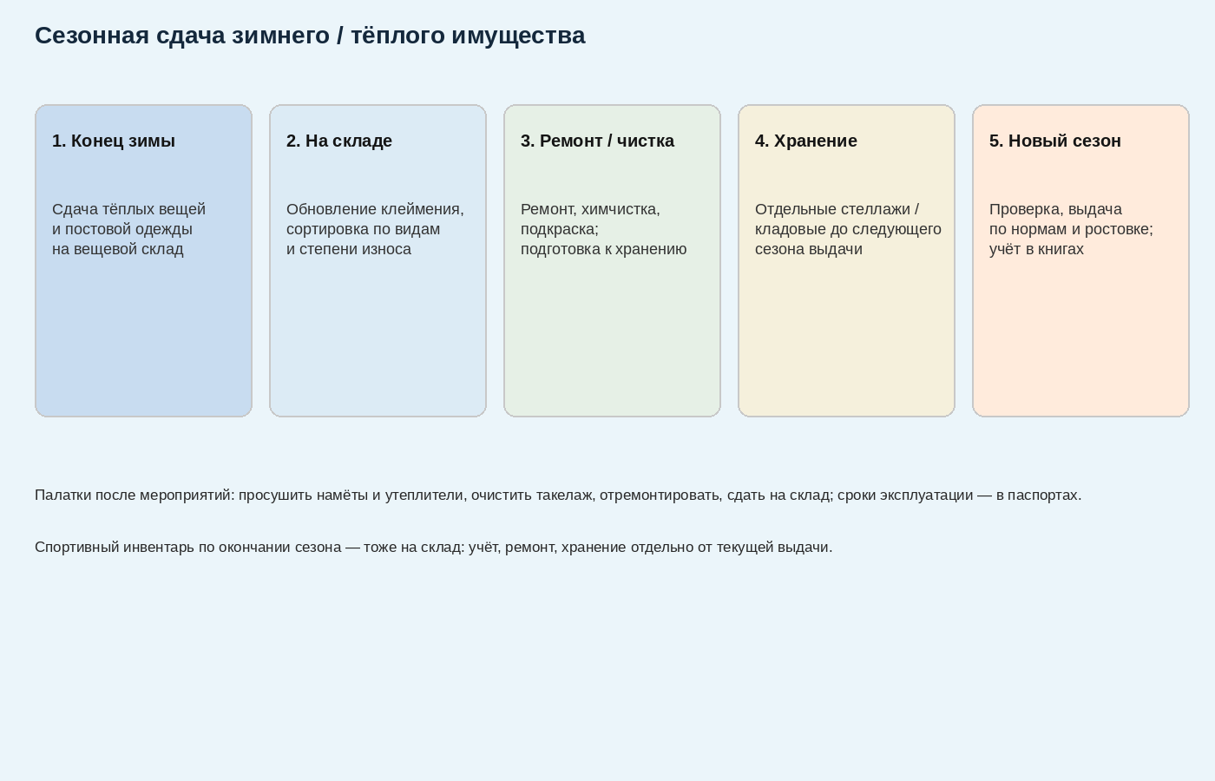
Рисунок 14. Сезонный цикл

20. Ремонт, ателье, комнаты БО, техсредства
- Ателье: ордер на пошив по карточке личного пользования.
- Мастерская: наряд на ремонт в 2 экз., книга учёта ремонта.
- Комнаты БО: контроль укомплектования ремонтными материалами.
- Техсредства: учёт, ТО, запчасти по нормам № 42–43.
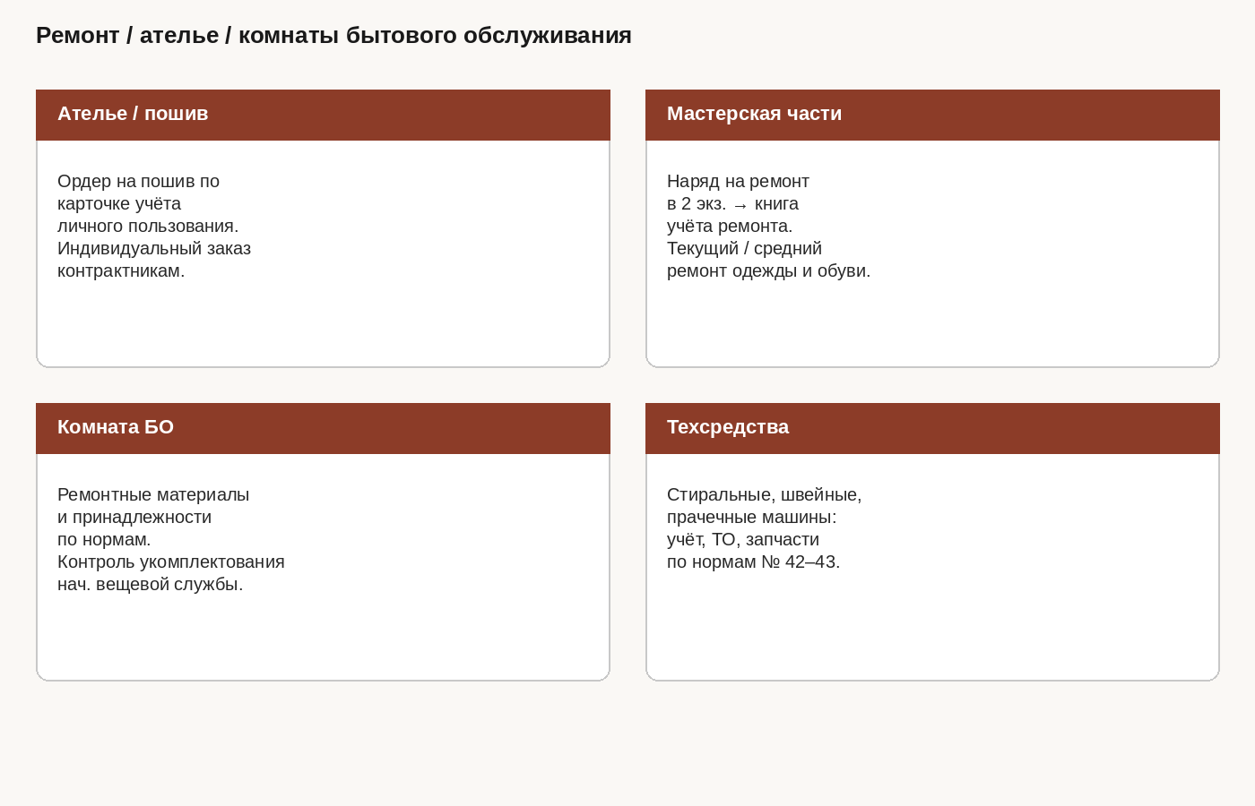
Рисунок 15. Ремонт и ателье

21. Запасы, спецнормы, охрана МО, изменения
- Прил. № 2–3 к № 500 — переходящие/страховые запасы и нормы содержания.
- Прил. № 4 — спецнормы № 1–45 (указатель); женская ростовка — отдельно.
- Прил. № 5 — ведомственная охрана МО.
- Приказ № 367/2024 и ПП № 1116/2025 — сверять перед выдачей.
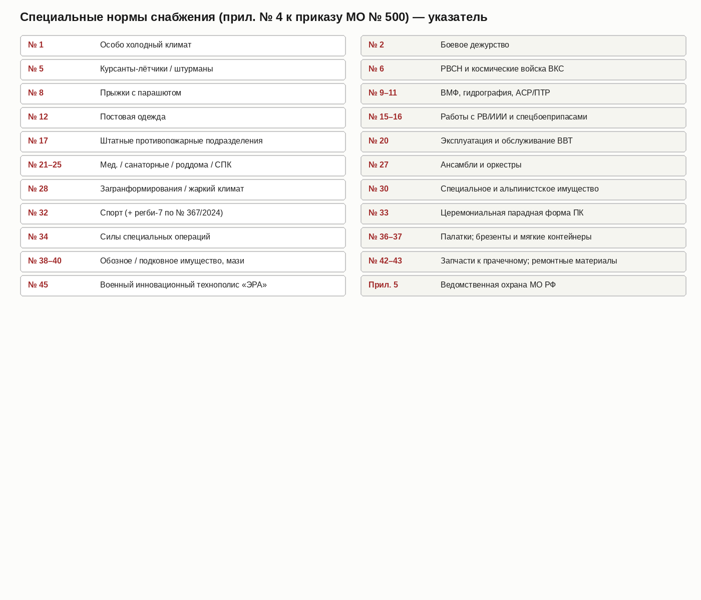
Рисунок 16. Указатель спецнорм
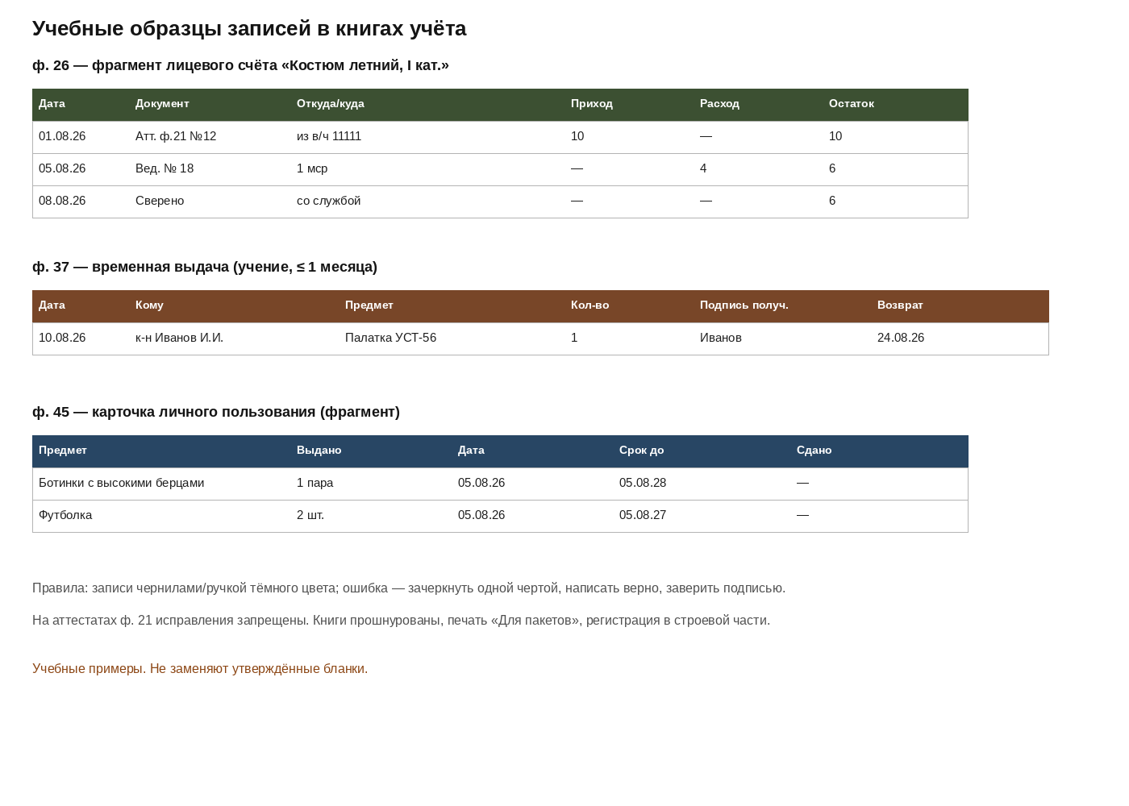
Рисунок 17. Образцы записей в книгах
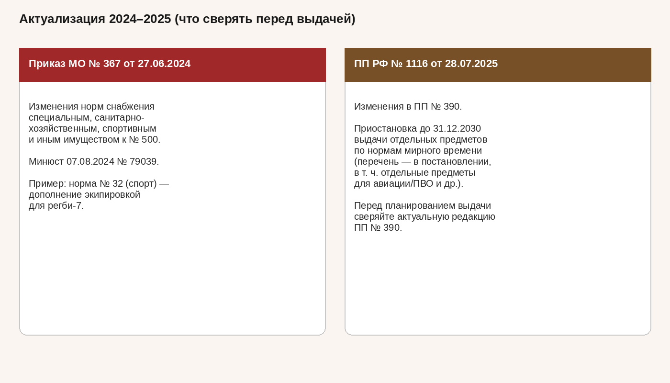
Рисунок 18. Изменения 2024–2025

22. Источники
- ФЗ № 76-ФЗ; ПП РФ № 390 (изм. ПП № 1116); Распоряжение № 1014-р.
- Приказы МО РФ № 500, № 367, № 139, № 170 (ИД-2017), № 333.
- ГОСТ 23167-91, ГОСТ 20881-91.
- Инструкция по хранению вещевого имущества (открытые переизложения).
- Открытые материалы по учёту имущества в подразделении (ф. 26, 37, 45).
Дисклеймер: для юридически значимых решений используйте полные тексты НПА в актуальной редакции и документы своей воинской части. Документы с пометой ДСП в настоящей методичке не воспроизводятся.

